**ROZPORZĄDZENIE NR 45**

**WOJEWODY MAZOWIECKIEGO**

z dnia 13 grudnia 2021 r.

**zmieniające rozporządzenie w sprawie zwalczania wysoce zjadliwej grypy ptaków (HPAI) na terenie powiatu siedleckiego, sokołowskiego oraz węgrowskiego**

Na podstawie art. 46 ust. 3 pkt 10 ustawy z dnia 11 marca 2004 r. o ochronie zdrowia zwierząt oraz zwalczaniu chorób zakaźnych zwierząt (Dz. U. z 2020 r. poz. 1421) oraz art. 4 pkt 55, art. 9 ust. 1 lit. a (ii) oraz art. 53-71 rozporządzenia Parlamentu Europejskiego i Rady (EU) 2016/429 z dnia 9 marca 2016 r. w sprawie przenośnych chorób zwierząt oraz zmieniające i uchylające niektóre akty w dziedzinie zdrowia zwierząt ("Prawo o zdrowiu zwierząt") (Dz. U. L. 84 UE. z 31.3.2016 r., str. 1, z późn. zm.), a także art. 2, 21, 22 ust. 4 i art. 24, 25, 27, 28, 29-31, 33-35, 37-38, 40, 42-44 oraz art. 46-47, 49-51 rozporządzenia delegowanego Komisji (UE) 2020/687 z dnia 17 grudnia 2019 r. uzupełniającego rozporządzenie Parlamentu Europejskiego i Rady (UE) 2016/429 w odniesieniu do przepisów dotyczących zapobiegania niektórym chorobom umieszczonym w wykazie oraz ich zwalczania (Dz. U. L 174 z 3.6.   
2020 r., str. 64, z późn. zm.), zwanego dalej również "rozporządzeniem 2020/687" zarządza się, co następuje:

**§ 1.** W rozporządzeniu nr 39 Wojewody Mazowieckiego z dnia 5 listopada 2021 r. w sprawie zwalczania wysoce zjadliwej grypy ptaków (HPAI) na terenie powiatu siedleckiego, sokołowskiego oraz węgrowskiego (Dz. Urz. Woj. Maz. poz. 9520, 9725 i 9751) wprowadza się następujące zmiany:

1. w § 1 w ust. 1 uchyla się pkt 1;
2. uchyla się § 2;
3. § 3 otrzymuje brzmienie:

„§ 3. Za obszar zagrożony wystąpieniem wysoce zjadliwą grypą ptaków (HPAI), zwany dalej „obszarem zagrożonym”, uznaje się teren obejmujący:

1) w powiecie siedleckim:

a) w gminie Mordy miejscowości: Czepielin, Czepielin-Kolonia, Ogrodniki, Doliwo, Czołomyje, Olędy, Krzymosze, Stok Ruski, Kolonia Mordy, Pieńki, Wyczółki, Leśniczówka,

b) miasto Mordy,

c) w gminie Paprotnia miejscowości: Strusy, Rzeszotków, Uziębły, Kobylany-Kozy, Czarnoty, Nasiłów, Skwierczyn Lacki, Kaliski, Paprotnia, Łozy, Łęczycki, Pliszki, Grabowiec, Podawce, Pluty, Koryciany, Krynki, Hołubla, Stasin,

d) w gminie Przesmyki miejscowości: Tarków, Kukawki,

e) w gminie Siedlce miejscowości: Błogoszcz, Golice, Golice-Kolonia, Jagodnia, Pruszynek, Wólka Leśna, Białki, Grabianów, Joachimów, Pruszyn, Pruszyn-Pieńki, Biel, Osiny, Pustki, Grubale, Stok Lacki, Stok Lacki-Folwark, Żabokliki, Żabokliki-Kolonia, Topórek, Opole-Świerczyna, Purzec, Strzała, Chodów, Ujrzanów, Żytnia,

f) miasto Siedlce,

g) w gminie Suchożebry miejscowości: Krześlin, Krześlinek, Kownaciska, Brzozów, Nakory, Krynica, Borki Siedleckie, Kopcie, Wola Suchożebrska, Przygody, Suchożebry, Stany Duże, Stany Małe, Podnieśno, Sosna-Kozółki, Sosna-Kicki, Sosna-Trojanki, Sosna-Korabie,

h) w gminie Mokobody miejscowości: Jeruzale, Osiny Dolne, Osiny Górne, Kisielany-Kuce, Świniary,

i) w gminie Zbuczyn miejscowości: Cielemęc, Czuryły, Lipiny, Olędy, Tarcze;

2) w powiecie sokołowskim:

a) w gminie Bielany miejscowości: Bielany-Wąsy, Bielany-Żyłaki, Błonie Duże, Błonie Małe, Brodacze, Patrykozy-Kolonia, Wojewódki Dolne, Wojewódki Górne, Bielany-Jarosławy, Dmochy-Rętki, Dmochy-Rogale, Korabie, Kowiesy, Kożuchów, Kożuchówek, Kudelczyn, Paczuski Duże, Patrykozy, Rozbity Kamień, Ruciany, Ruda-Kolonia, Sikory, Trebień, Urbanki, Wańtuchy, Wiechetki Duże, Wiechetki Małe, Wyszomierz,

b) w gminie Jabłonna Lacka miejscowość Wierzbice-Strupki,

c) w gminie Sabnie miejscowości: Jadwisin, Kupientyn, Kupientyn-Kolonia, Nieciecz-Dwór, Nieciecz Włościańska,

d) w gminie Sokołów Podlaski miejscowości: Bachorza, Bartosz, Dziegietnia, Dziegietnia-Kolonia, Karlusin, Krasnodęby-Kasmy, Krasnodęby-Sypytki, Żanecin, Brzozów, Brzozów-Kolonia, Budy Kupientyńskie, Chmielew, Czerwonka, Dolne Pole, Grochów Szlachecki, Grochów Włościański, Justynów, Kosierady Wielkie, Krasnodęby-Rafały, Krasów, Łubianki, Nowa Wieś, Podkupientyn, Podrogów, Przeździatka-Kolonia, Przywózki, Walerów, Węże, Wyrąb, Ząbków, Ząbków-Kolonia,

e) miasto Sokołów Podlaski,

f) w gminie Repki miejscowości: Bałki, Borychów, Jasień, Józin, Kamianka, Kobylany Górne, Kobylany-Skorupki, Mołomotki-Dwór, Smuniew, Ostrówek, Remiszew Duży, Remiszew Mały, Repki, Rogów, Sawice-Wieś, Skorupki, Skwierczyn-Dwór, Skwierczyn-Wieś, Smuniew, Szkopy, Włodki, Wyrozręby-Konaty, Wyrozręby-Podawce, Zawady, Żółkwy.”;

4) § 5 otrzymuje brzmienie:

„§ 5. Obszary, o których mowa w § 3 i 4, określa mapa stanowiąca załącznik do rozporządzenia, przy czym obszar zagrożony oznaczony jest kolorem niebieskim oraz obszar buforowy oznaczony jest kolorem szarym zakreskowanym.”;

1. uchyla się § 7 i 8;
2. uchyla się §11;
3. § 13 otrzymuje brzmienie:

„§ 13. 1 Nakazuje się oznakowanie obszaru zagrożonego, o którym mowa w § 3, poprzez ustawienie na zewnętrznej granicy tego obszaru tablic ostrzegawczych z czarnym napisem na żółtym tle o następującej treści: "UWAGA! WYSOCE ZJADLIWA GRYPA PTAKÓW OBSZAR ZAGROŻONY".

2.  Tablice i napisy mają mieć takie wymiary, aby były czytelne z odległości co najmniej 100 metrów, oznakowane w sposób trwały, niepodlegający działaniu czynników atmosferycznych.

3.  Tablice należy umieścić na drogach publicznych lub drogach wewnętrznych.”;

1. uchyla się § 14;
2. załącznik do rozporządzenia otrzymuje brzmienie określone w załączniku do niniejszego rozporządzenia.

**§ 2.** Wykonanie rozporządzenia powierza się Powiatowemu Lekarzowi Weterynarii w Siedlcach, Sokołowie Podlaskim i Węgrowie, Staroście Siedleckiemu, Państwowemu Powiatowemu Inspektorowi Sanitarnemu w Siedlcach, Komendantowi Miejskiemu Policji w Siedlcach, Komendantowi Miejskiemu Państwowej Straży Pożarnej w Siedlcach, Wójtom Gmin Domanice, Korczew, Kotuń, Mokobody, Paprotnia, Przesmyki, Siedlce, Skórzec, Suchożebry, Wiśniew, Wodynie, Zbuczyn, Burmistrzowi Miasta i Gminy Mordy, Burmistrzowi Miasta Siedlce, Staroście Sokołowskiemu, Państwowemu Powiatowemu Inspektorowi Sanitarnemu w Sokołowie Podlaskim, Komendantowi Powiatowemu Policji w Sokołowie Podlaskim, Komendantowi Powiatowemu Państwowej Straży Pożarnej w Sokołowie Podlaskim, Burmistrzowi Miasta Sokołów Podlaski, Wójtom Gmin: Bielany, Jabłonna Lacka, Repki, Sabnie, Sokołów Podlaski, Staroście Węgrowskiemu, Państwowemu Powiatowemu Inspektorowi Sanitarnemu w Węgrowie, Komendantowi Miejskiemu Policji w Węgrowie, Komendantowi Miejskiemu Państwowej Straży Pożarnej w Węgrowie, Burmistrzowi Miasta Węgrów, Wójtom Gmin Liw i Miedzna, Mazowieckiemu Wojewódzkiemu Inspektorowi Transportu Drogowego, właściwym terytorialnie zarządcom dróg, właściwym terytorialnie nadleśnictwom.

**§  3.**Rozporządzenie wchodzi w życie z dniem podania do wiadomości publicznej w sposób zwyczajowo przyjęty na terenie miejscowości wchodzących w skład obszarów, o których mowa w § 3 i 4 rozporządzenia, o którym mowa w § 1, z mocą od dnia 11 grudnia 2021 r.

2.  Rozporządzenie podlega ogłoszeniu w Dzienniku Urzędowym Województwa Mazowieckiego.

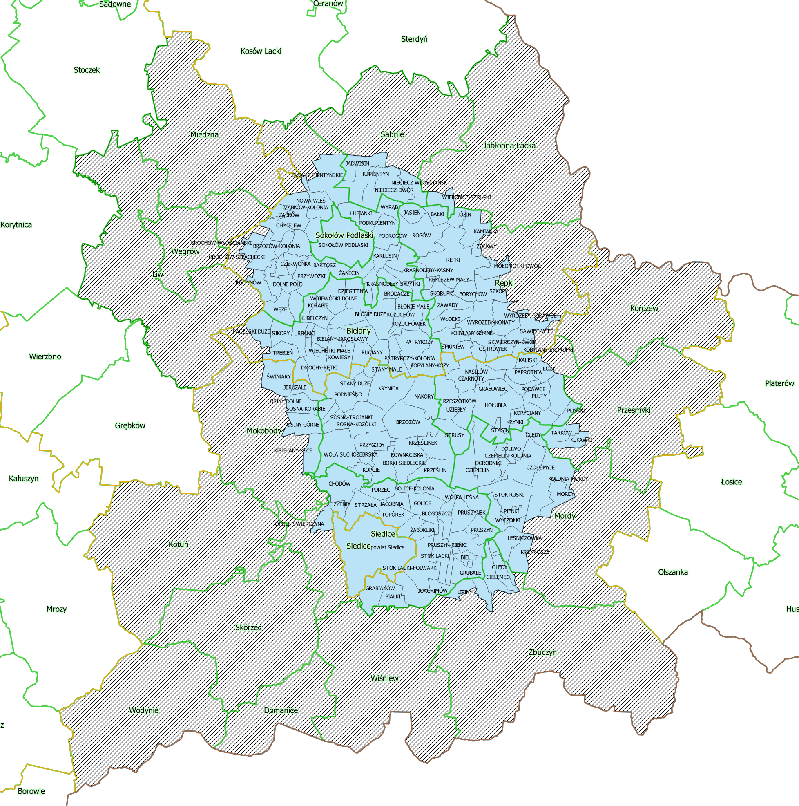

Legenda:

 Obszar zagrożony

 Obszar buforowy

Załącznik do rozporządzenia nr 45 Wojewody Mazowieckiego

z dnia 13 grudnia 2021 r.